# 群共享资料说明

# 目录

群共享资料说明 1

工具篇 2

TortoiseSVN 客户端 2

基本操作 2

TortoiseSVN是什么？ 2

如何下载安装包？ 2

如何安装？ 3

如何判断安装成功？ 3

常用功能 3

浏览代码库 3

从代码库中检出(check out)代码 5

如何提交代码 7

特殊操作 9

疑难问题锦集 9

Everything文件查找工具 10

基本操作 10

Everything可以做什么？ 10

常用功能 10

特殊操作 10

疑难问题锦集 11

代码篇 11

文档篇 11

# 工具篇

## TortoiseSVN 客户端

### 基本操作

#### TortoiseSVN是什么呢？

参考百度上的相关博客

#### 如何下载安装包？

群共享或官方网站 <https://sourceforge.net/projects/tortoisesvn/?source=typ_redirect> (TortoiseSVN在sourceforge上有镜像，可以通过上述连接直接从sourceforge上下载)

#### 如何安装？

直接双击运行安装包，安装过程中安装选项均按默认设置选择，即一路“Next”即可。

#### 如何判断安装成功？

安装完成后，在桌面上点击鼠标右键，弹出菜单中出现下图中红色线框中的选项，此时表明TortoiseSVN客户端已安装成功。

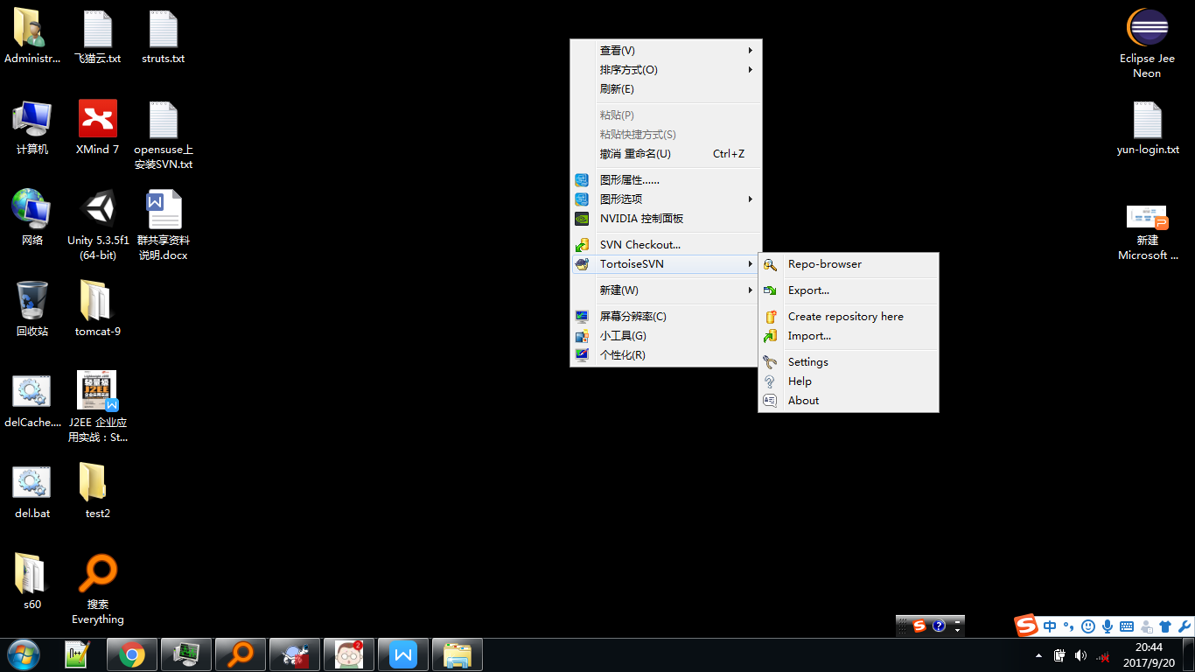

### 常用功能

#### 浏览代码库

上面安装的是TortoiseSVN客户端，我们可以通过客户端连接到代码库，并浏览代码库中的项目。

在桌面任意出右键，弹出快捷菜单，点击TortoiseSVN子菜单中的Repo-browser按钮，可以打开代码库浏览工具。



由于可以通过TortoiseSVN访问不同的代码库，各个代码库有自己唯一的url，因此，当希望浏览代码库时，需要指定代码库的url，在如下所示的窗口中，输入需要访问的url。当前的测试库url为https://github.com/kelvinchgli/TestGitRepos.git

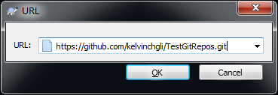

点击“ok”连接代码库，首次连接的时候需要输入账号密码，当前代码库的访问验证用户名为kelvinchgli，密码为kelvin@1201，这个账号是一个github的账号，注册一个github账号后，可以创建多个代码库，访问此github账号创建的任意个代码库时，都可以使用此账号和密码进行验证。

连接github上的代码库时，可能会有一些延时，因为github的服务器在国外，连接会慢一些。下图为用TortoiseSVN客户端浏览代码库的视图。

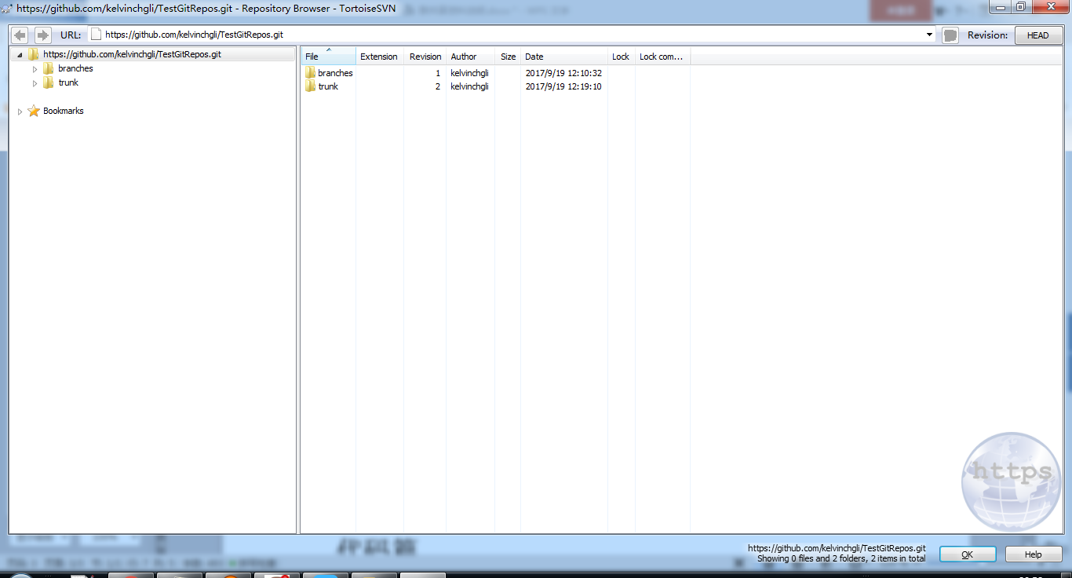

#### 从代码库中检出(check out)代码

在自己平时存放工程带文件夹下，右键，点击弹出菜单中的SVN Checkout...，如下图所示

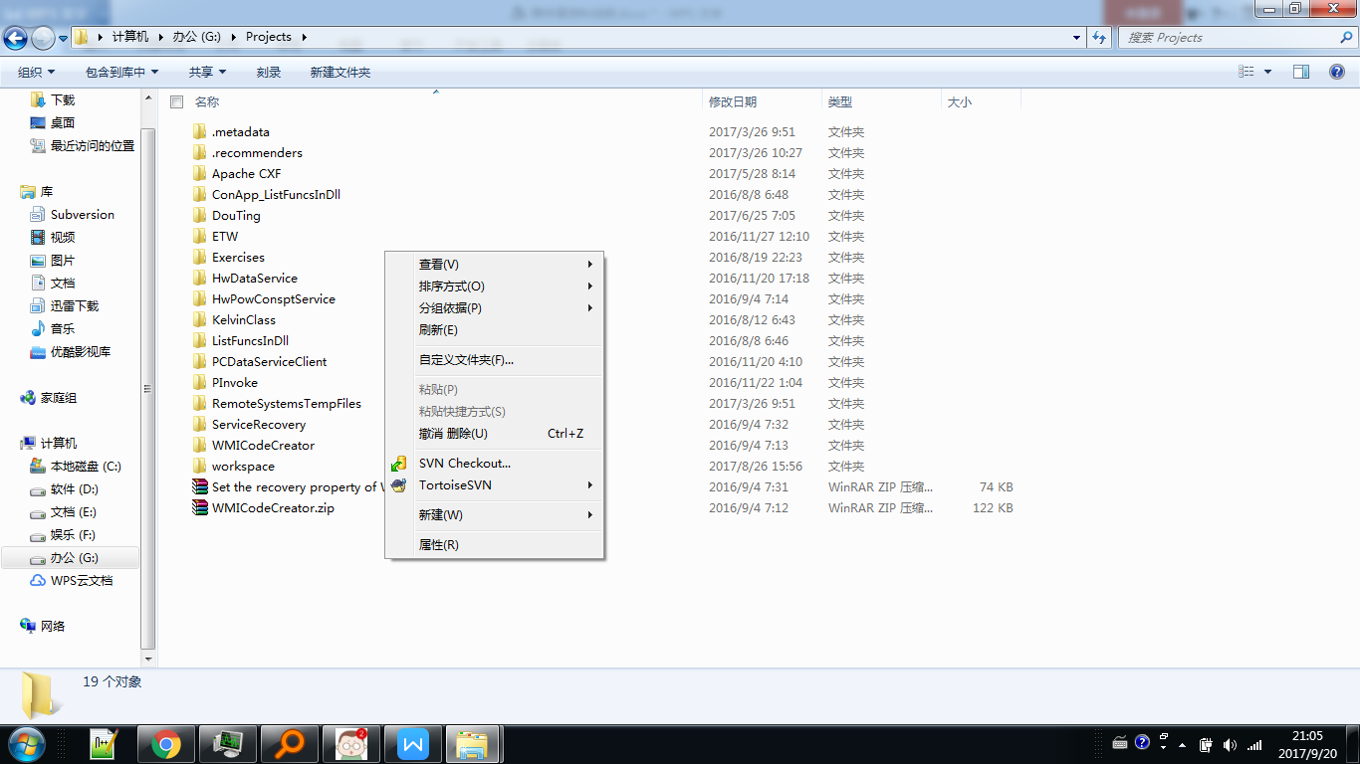

版本检出窗口如下图所示：

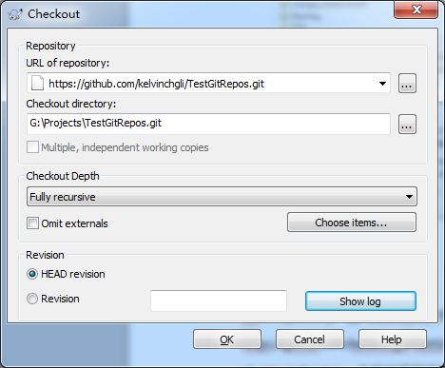

各项选项如下所示：

**url of repository**：输入需要检出的代码的url，本例url为测试代码库https://github.com/kelvinchgli/TestGitRepos.git

**checkout directory**：为检出后的代码在本地的存放路径，可以使用TortoiseSVN客户端为我们选中的路径，也可以设置为自己期望的路径。

**Checkout Depth：**选择默认值Fully recursive，默认值表示将代码库中的所有文件全部检出，导出代码库上完整的文件结构。使用Fully recursive方式导出后，本地将有一份与代码库完全一样的文件结构。

**Revision：**head revision表示导出代码库中的最新的一个版本（版本号最大的版本），也可以导出之前某个久的版本，此时选中Revision，然后在输入框中输入需要导出的版本号，可以通过Show log查看之前的各个版本，如下图右侧窗口所示。

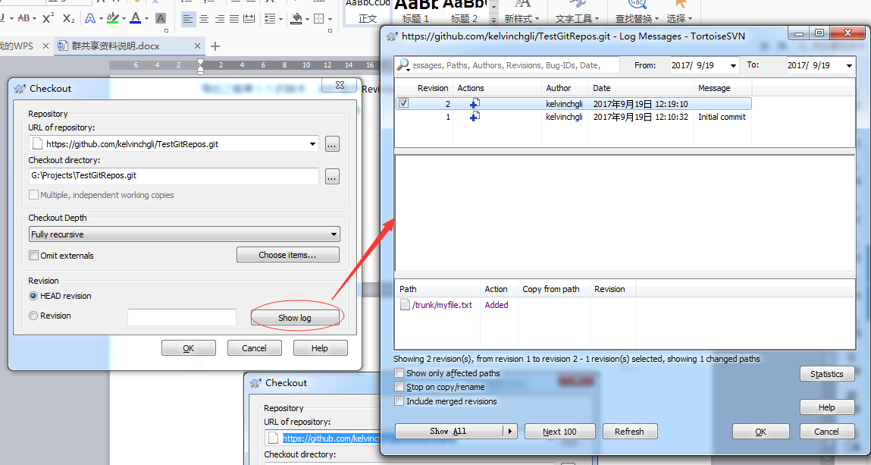

通常情况下，保持默认选项即可，然后，点击“ok”来检出代码，如下图所示，由于当前代码库中的最新版本是版本2，因此，检出的是revision2。

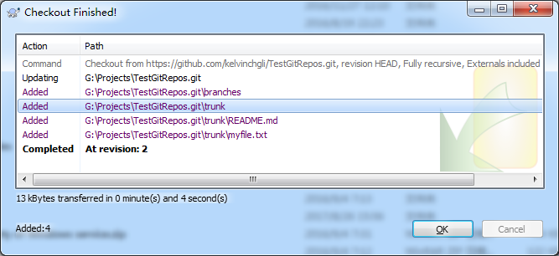

检出后，在本地多了一个文件夹，文件夹上有个带绿色图标的文件夹，此文件夹即为代码库的本地副本。

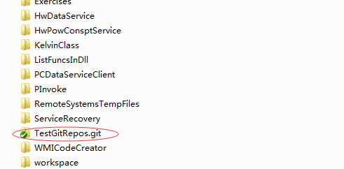

#### **如何提交代码**

如下图所示，当修改了本地的文件后，本地文件的图标会发生变化，此时需要提交本地的文件到代码库

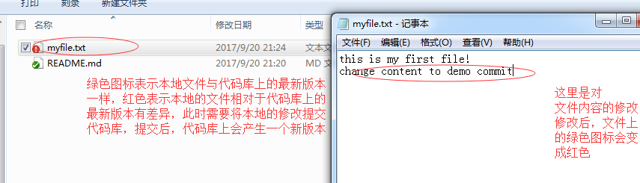

选中待提交的文件，右键，点击弹出菜单中的SVN Commit...来提交代码

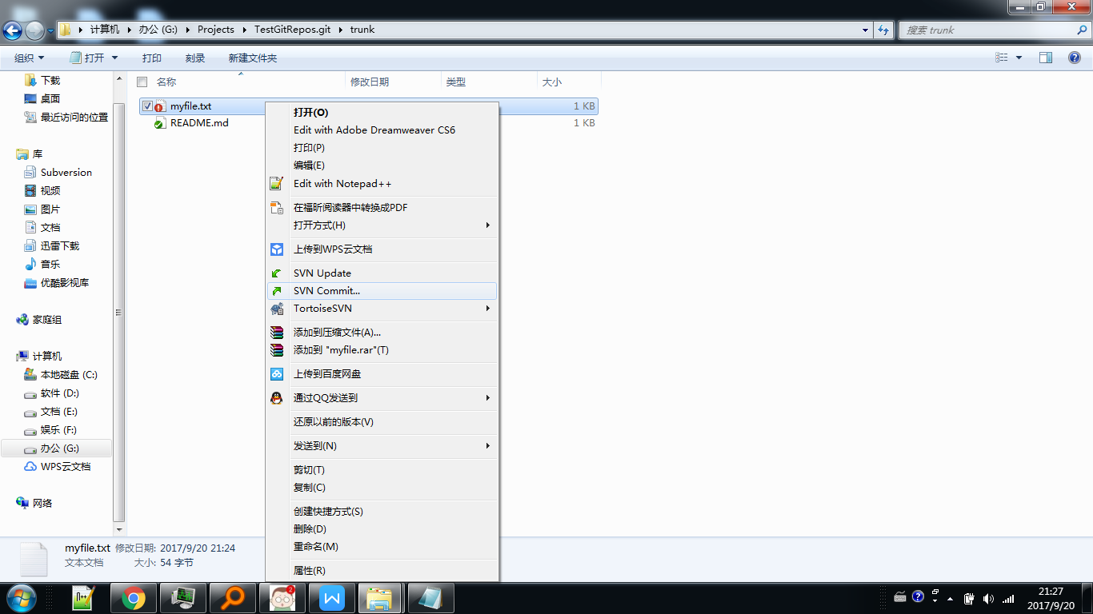

点击SVN Commit...后，会弹出提交窗口，窗口的下面会列出本次要提交的文件列表，上面文本框中用于让用户填写本次的提交日志，日志内容一般为本次提交的文件中有哪些改动等。

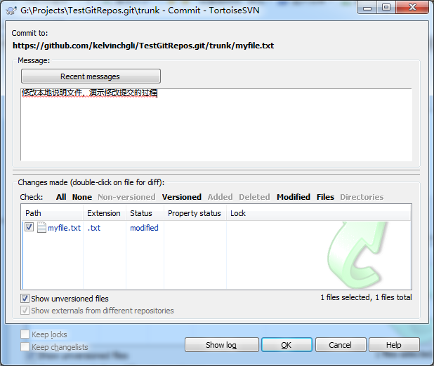

点击“ok”提交修改，如果提交时需要输入密码，输入github的账号和密码即可。

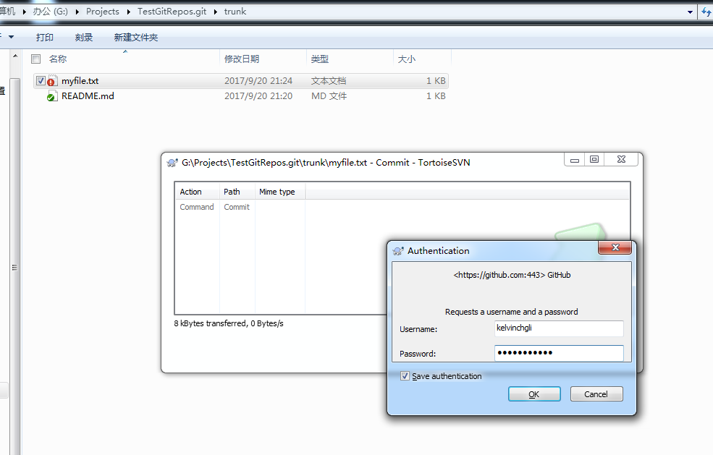

提完成后，新提交的修改会是代码库创建一个新的版本，如当前的代码版本变为了revision 3.

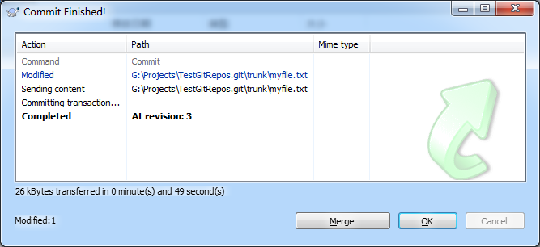

提交完成后，本地修改的文件上的红色图标又会变成绿色。

### 特殊操作

### 疑难问题锦集

## Everything文件查找工具

### 基本操作

#### Everything可以做什么？

Everything可以通过模糊搜索的方式，快速的查找电脑上的文件，当需要查找隔了很久的文件时，可以根据关键字，快速查找到文件所在路劲，如下所示：

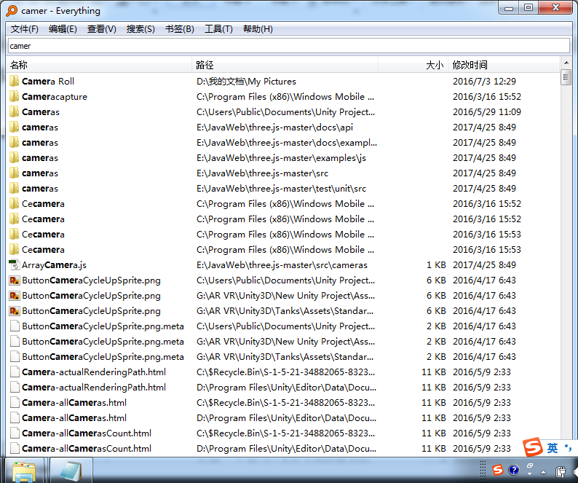

### 常用功能

### 特殊操作

### 疑难问题锦集

# 代码篇

# 文档篇